Curry au poisson
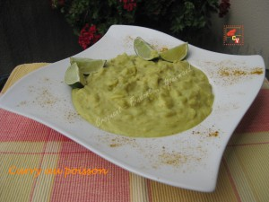 Pour 4 Croquants-Gourmands
- 500 g de dos de colin-lieu
- 600 g de pommes de terre
(pesées épluchées)
- 1 oignon
- 2 càs d'huile d'olive
- 4 càc de curry tradition
- 400 ml de lait de coco
- sel
- piment en poudre
- citrons verts
Éplucher et laver les pommes de terre.
Les couper en gros dés.
Les mettre dans une casserole, les couvrir d'eau salée, porter à ébullition.
Laisser frémir pendant 5 minutes puis égoutter.
Couper le poisson en dés.
Éplucher et couper finement l'oignon.
Mélanger dans une sauteuse le curry et l'huile d'olive.
Faire revenir l'oignon sans coloration.
Couvrir la sauteuse et laisser cuire à chaleur douce pendant 5 bonnes minutes jusqu'à ce que l'oignon soit tendre.
Ajouter les dés de pommes de terre et bien mélanger pour les enrober de gras.
Verser le lait de coco.
Porter à ébullition, puis couvrir et laisser mijoter doucement pendant 15 minutes.
Ajouter le poisson et mélanger.
Assaisonner de sel et de piment (attention le curry tradition est déjà bien relevé!).
Couvrir et laisser mijoter pendant 5 minutes.
Arroser avec le jus de un citron vert, mélanger et laisser encore mijoter pendant 5 minutes.
Servir très chaud avec quelques quartiers de citron vert.

